

中华人民共和国出入境检验检疫行业标准

SN/T 2488—2010

进出口动物源食品中克拉维酸

残留量检测方法
液相色谱-质谱/质谱法

Determination of clavulanic acid residues in foodstuffs of animal origin
for import and export—LC-MS/MS method

2010-03-02发布

2010-09-16实施

国家质量监督检验检疫总局
中 华 人 民 共 和 国

发 布

SN/T 2488—2010

前 言

本标准的附录 A 和附录 B 为资料性附录。
本标准由国家认证认可监督管理委员会提出并归口。
本标准起草单位：深圳市检验检疫科学研究院、中华人民共和国深圳出入境检验检疫局。
本标准主要起草人：欧阳姗、岳振峰、肖陈贵、熊贝贝、华红慧、林黎、葛丽雅、张建莹。
本标准系首次发布的出入境检验检疫行业标准。

SN/T 2488—2010

进出口动物源食品中克拉维酸
残留量检测方法
液相色谱-质谱/质谱法

1 范围

本标准规定了动物源食品克拉维酸残留量的液相色谱-质谱/质谱测定和确证方法。
本标准适用于猪肉、猪肝、猪肾、牛肉、牛肝和牛奶等动物源食品中克拉维酸残留量的测定和确证。

2 规范性引用文件

下列文件中的条款通过本标准的引用而成为本标准的条款。凡是注日期的引用文件，其随后所有 的修改单(不包括勘误的内容)或修订版均不适用于本标准，然而，鼓励根据本标准达成协议的各方研究
是否可使用这些文件的最新版本。凡是不注明日期的引用文件，其最新版本适用于本标准。
GB/T 6682 分析实验室用水规格和试验方法

3 方法提要

试样中残留的克拉维酸用pH6.0 的三羟甲基氨基甲烷(Tris) 缓冲液-乙腈提取，二氯甲烷-正己烷
液液分配净化，分子筛超滤，用液相色谱-质谱/质谱仪检测和确证；外标法定量。
4 试剂和材料

除特殊规定外，所用的试剂均为分析纯，水为符合GB/T 6682 规定的一级水。
4.1 甲醇：HPLC 级。
4.2 乙腈：HPLC 级。
4.3 二氯甲烷。
4.4 正己烷。
4.5 酸性氧化铝。
4.6 三羟甲基氨基甲烷(Tris)。
4.7 盐酸。
4.8 pH6.0 的 5 mmol/LTris 缓冲溶液：称取0.61 g Tris(4.6),用约900 mL 水溶解，用盐酸(4.7)调
pH 值6.0,定容至1000 mL
4.9 克拉维酸钾(clavulanic acid potassium,CAS号：61177-45-5)标准品，纯度大于等于99%。
4.10 标准储备溶液，5000 mg/L: 称取59.5 mg 克拉维酸钾(相当于50 mg 克拉维酸)标准品(4.9), 用少量 pH6.0 的 5 mmol/L Tris缓冲溶液(4.8)溶解，再用乙腈(4.2)定容至10 mL 容量瓶， -30 ℃下 避光保存。
4.11 标准中间溶液，5 mg/L: 吸取0.1mL 标准储备溶液(4.10)于100 mL 容量瓶，用乙腈定容至刻 度，充分混匀，配制成5 mg/L 标准中间溶液，此标准溶液需于分析前临时配制。
4.12 标准工作溶液：根据灵敏度和使用需要，空白基质提取液将标准中间溶液(4.11)稀释成标准工作 溶液，此标准工作溶液现用现配。空白基质提取液为不含克拉维酸的空白样品按7.1步骤提取后得到。
4.13 超滤离心管，带相对分子质量30000的分子筛。

SN/T 2488—2010

5 仪器与设备

5.1 液相色谱-质谱/质谱仪：配电喷雾离子源。
5.2 分析天平：感量0.1 mg 和0.01 g。
5.3 旋涡混合器。
5.4 低温离心机：转速不低于5000 r/min, 可制冷到-4℃。
5.5 均质器：转速不低于10000 r/min。
5.6 pH 计。

6 样品制备与保存

6.1 制样要求
制样操作过程中应防止样品受到污染或发生残留物含量的变化。

6.2 动物肌肉、肝脏和肾脏
从所取全部样品中取出有代表性样品可食部分约500g, 用组织捣碎机充分捣碎均匀，均分成两份，
分别装入洁净容器中，密封，并标明标记，于一18℃以下冷冻存放。

6.3 牛奶样品
从所取全部样品中取出有代表性样品约500g,充分混匀，均分成两份，分别装入洁净容器中，密封，
并标明标记，于-18 ℃以下冷冻存放。

7 测定步骤

7.1 样品提取

7.1.1 肌肉、肝脏、肾脏
称取约5g 试样(精确至0.01g),于50mL 离心管中，加入约2g 酸性氧化铝(4.5),再加入5.0 mL pH6.0 的 5 mmol/L Tris缓冲溶液(4.8)和9.0 mL 乙腈(4.2),振荡提取5 min,10℃ 以下以5000 r/ min 离心5 min, 移取上清液至另一50 mL 离心管，加入20 mL 正己烷-二氯甲烷(2+1)混和溶液，振荡 约 2 min,10℃ 以下以5000 r/min 离 心 5 min, 取最下层(水相)清液至15 mL 离心管，用水定容至
10 mL,振荡混匀，取约1 mL 于超滤离心管中离心过滤，供液相色谱-串联质谱仪测定。

7.1.2 牛奶
称取约5g 试样(精确至0.01g),于50mL 离心管中，加入约2g 酸性氧化铝(4.5),再加入1.0 mL pII6.0 的 5 mmol/L Tris 缓冲溶液(4.8)和9.0 mL 乙腈(4.2),振荡提取约5 min,10 ℃以下以 5000r/min 离心5min, 移取上清液至另一50 mL 离心管，加入20 mL 正己烷-二氯甲烷(2+1)混和溶 液，振荡约2 min,10℃ 以下以5000 r/min 离心5 min,取最下层(水相)清液至15 mL 离心管，用水定
容至10 mL, 振荡混匀，取约1 mL 于超滤离心管中离心过滤，供液相色谱-串联质谱仪测定。

7.2 测定

7.2.1 液相色谱条件
a) 色谱柱：Inertsil ODS,150mm×2.1mm(内径),5μm, 或相当者；
b) 流动相：水十乙腈(4.2),梯度洗脱条件如表1所示；
表 1 液相色谱的梯度洗脱条件

时间/min | 水/% | 乙腈/%
0.00 | 98 | 2
2.00 | 98 | 2
4.00 | 20 | 80

SN/T 2488—2010

表 1 ( 续 )

时间/min | 水/% | 乙腈/%
5.00 | 20 | 80
5.10 | 98 | 2
10.00 | 98 | 2
c) 流速：0.3 mL/min;
d) 柱温：30 ℃;
c) 进样量：20 μL。
7.2.2 质谱条件
a) 离子化模式：电喷雾电离负离子模式(ESI 一);
b) 质谱扫描方式：多反应监测(MRM);
c) 分辨率：单位分辨率；
d) 其他参考质谱条件参见附录 A。
7.2.3 液相色谱-质谱/质谱仪测定
7.2.3.1 定性测定
选择1个母离子，2个子离子，如表2所列。在相同实验条件下，样品中待测物质的保留时间，与基 质标准溶液的保留时间偏差在士2.5%之内；且样品中各组分定性离子的相对丰度与浓度接近的基质混 合标准工作溶液中对应的定性离子的相对丰度进行比较，偏差不超过表3规定的范围，则可判定为样品
中存在对应的待测物。
表 2 克拉维酸质谱检测母离子与子离子

化合物 | 母离子(m/z) | 子离子(m/z)
克拉维酸 | 198.0 | 136.1*
克拉维酸 | 198.0 | 108.1
a离子为定量离子。
表 3 定性时相对离子丰度的最大允许偏差

相 对 离 子 丰 度 / % | >50 | >20～50 | >10～20 | ≤10
允 许 的 相 对 偏 差 / % | ±20 | ±25 | ±30 | 士 5 0
7.2.3.2 定量测定
在仪器最佳工作条件下，以基质标准工作溶液进样，以峰面积为纵坐标，标准溶液浓度为横坐标绘 制标准工作曲线，用标准工作曲线对样品进行定量。根据样液中被测化合物的含量情况，选定峰高相近 的标准工作溶液。标准工作溶液和样液中待测化合物的响应值均应在方法的检测线性范围内，超过线 性范围的稀释后再进样。对标准工作溶液和样液等体积参差进样测定。克拉维酸的参考保留时间为
2.3 min;标准品色谱图参见附录B 中 图B.1。
7.2.4 空白试验
除不加试样外，均按上述测定步骤进行。

8 结果计算与表述

采用外标法定量，按式(1)计算克拉维酸残留量。计算结果需扣除空白值。
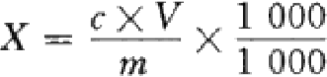 (1)
式中：
X—— 试样中被测组分残留量，单位为微克每千克(μg/kg);

SN/T 2488—2010

c——从标准工作曲线得到的被测组分溶液浓度，单位为微克每升(μg/L);
V——样品溶液最终定容体积，单位为毫升(mL);
m——最终样品溶液所代表的试样质量，单位为克(g)。

9 测定低限与回收率

9.1 测定低限
对猪肉、猪肝、猪肾、牛肉、牛肝和牛奶中克拉维酸残留量的测定低限均为10.0 pg/kg。
9.2 回收率
不同样品基质中克拉维酸的添加回收率数据见表4。
表4不同样品基质中克拉维酸的添加回收率数据
基 质 |  | 添加浓度/(pg/kg) | 回 收 率 / %
猪肉 |  | 10 | 75.0～89.2
猪肉 | 20 |  | 73.5～88.5
猪肉 | 40 |  | 79.3～89.5
猪肉 | 100 |  | 70.4～85.9
猪肝 | 10 |  | 73.1～89.0
猪肝 |  | 20 | 76.0～86.5
猪肝 |  | 40 | 73.3～89.3
猪肝 | 200 |  | 79.0～88.5
猪肾 | 10, |  | 73.2～87.7
猪肾 | 20 |  | 77.5～89.0
猪肾 | 40 |  | 73.0～86.8
猪肾 | 400 |  | 80.5～89.5
牛肉 | 10 |  | 71.8～89.3
牛肉 | 20 |  | 725～88.0
牛肉 | 40 |  | ; | 76.5-~89.5
牛肉 | 100 |  | 70.4～85.9
牛肝 | 10 |  | 72.2～89.0
牛肝 | 20 |  | 73.0～87.5
牛肝 | 40 |  | 75.8～89.3
牛肝 | 200 |  | 75.0～89.0
“ | 10 |  | 72.3～85.7

牛奶
牛奶 | 20 | 72.5～89.0
牛奶 | 40 | 78.5～86.3
牛奶 | 200 | 79.0～88.0

SN/T 2488—2010

附 录 A
(资料性附录)
参考质谱条件)

参考质谱条件
a) 气帘气压力(CUR):137.9 kPa(20 psi)(氮气); .
b) 电喷雾电压(IS):-4500 V;
c) 离了源温度(TEM):500 ℃;
d) 雾化气压力：137.9 kPa(20-psi)(氮气);
e) 辅助气压力：379.23 kPa(55 psi)(氮气);
f) 其他质谱参数见表A.1。
表-A:1—主要参考质谱参数

化合物 | 母离子(m/z) | 子离子(m/z) |  | 驻留时何/ms | DP/V | EP/V |  | CE/eV | CXP
克 拉 维 酸 | 198.0 | 136.1* |  | 100 | ∠40 | -8 |  | -11 | -10
克 拉 维 酸 | 198.0 | 108/1 |  | 100 | -40 | -8 |  | -15 | -10
注：对于不同质谱仪器，仪器参数 |  |  | 可能存在差异，测定前应将质谱参数优化到最佳。
a 离 子 为 定 量 离 子 。



1) 非商业性声明：附录A 所列参考质谱条件是在API4000 型液质联用仪上完成的，此处列出试验用仪器型号仅 为提供参考，并不涉及商业目的，鼓励标准使用者学试不同厂家或型号的仪器。

Intensityleps
Intensity/eps

SN/T 2488—2010

附 录 B
(资料性附录)
标准品的多反应监测(MRM) 色谱图

m/z 198.0>136.1
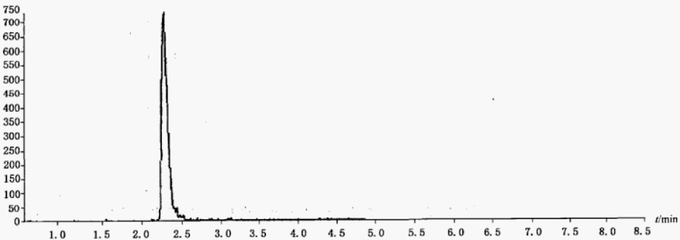
a)

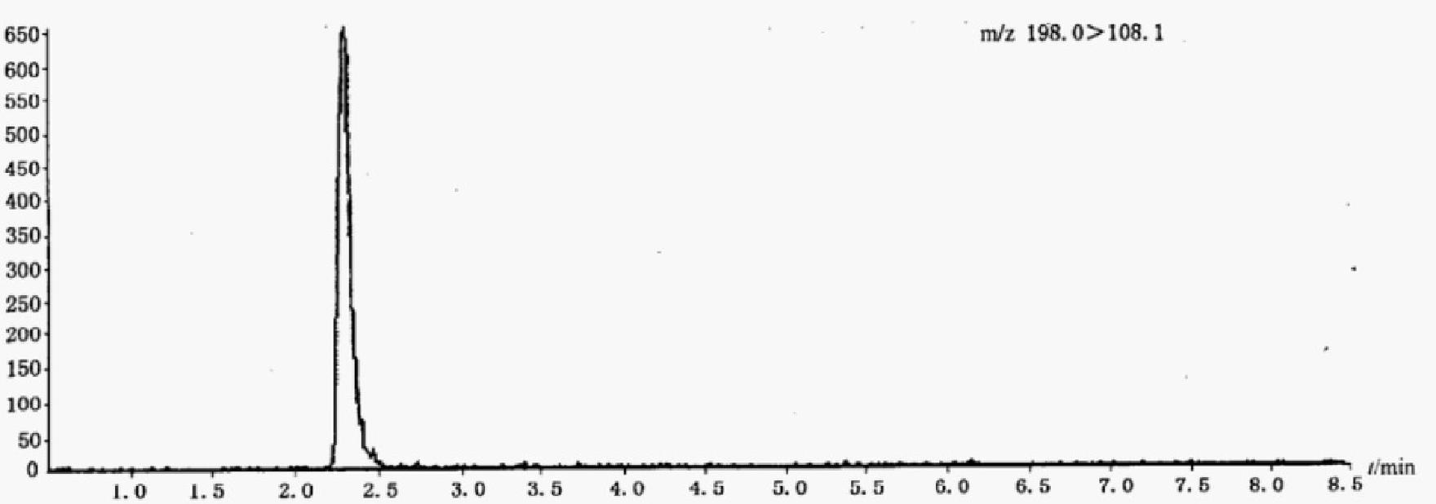
b)
图 B.1 克拉维酸的多反应监测(MRM)色谱图(10 μg/L 标准溶液

以上内容仅为本文档的试下载部分，为可阅读页数的一半内容。如要下载或阅读全文，请访问：https://d.book118.com/956144101125010101

